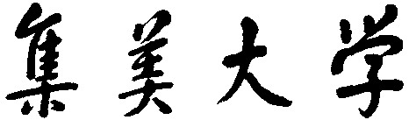

Java程序设计 课程设计报告

班 级： 计算2114 ；
姓 名： 庄佳强 ；
学 号： 202121331104 ；
日 期： 2022.12.13 ；

目录
1. 实验目的 3
2. 系统简介 3
3. 系统设计 4
UML类图 4
操作流程图 5
4. 系统实现 6
登录功能 6
添加功能 10
删除功能 14
查看功能 15
修改功能 28
退出/返回登入 31
5. 总结 32
参考文献 32
附录 32

1. 实验目的
本实验重点设计并实现一个个人支出管理系统。使用JDBS连接数据库用java Swing GUI界面完成 用户注册，登录，忘记密码(修改密码)，支出信息的浏览，查找，添加，删除，修改功能。

2. 系统简介
本系统采用JDBS连接数据库，用Swing GUI界面完成用户交互，对系统的所有操作都会同步到数据库中。本系统可以完成用户注册，登录，忘记密码(修改密码)，支出信息的浏览，查找，添加，删除，修改等功能。

3. 系统设计

UML类图
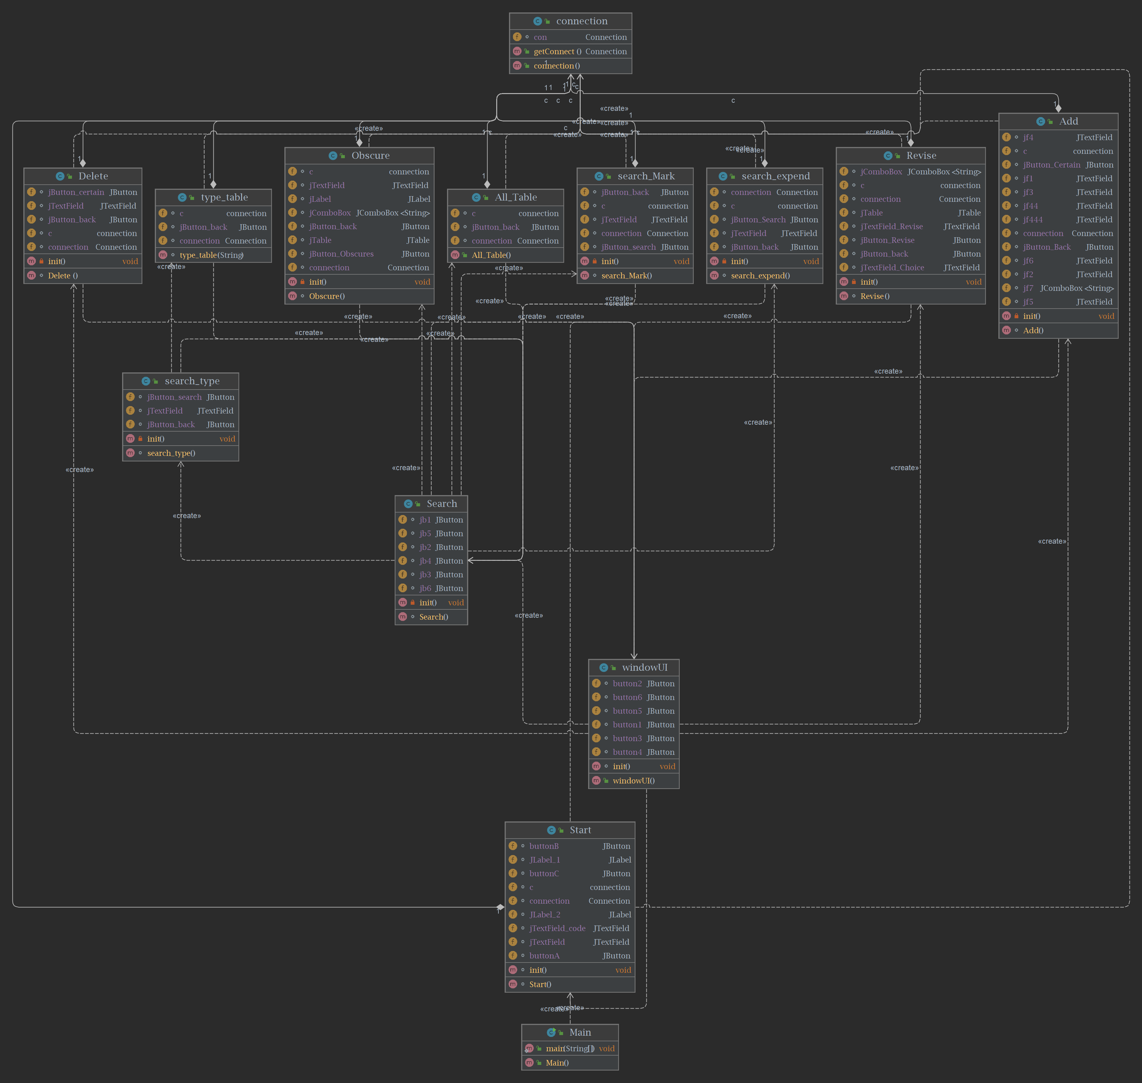
图1 UML类图
因为本系统中没有继承任何父类，个个类都相当于一个独立的子程序。
WindowUI和Search作为两个只要的功能选择界面，所以很多类都在这里建立。
Connection作为数据库建立类，几乎每个类中都使用到。

操作流程图
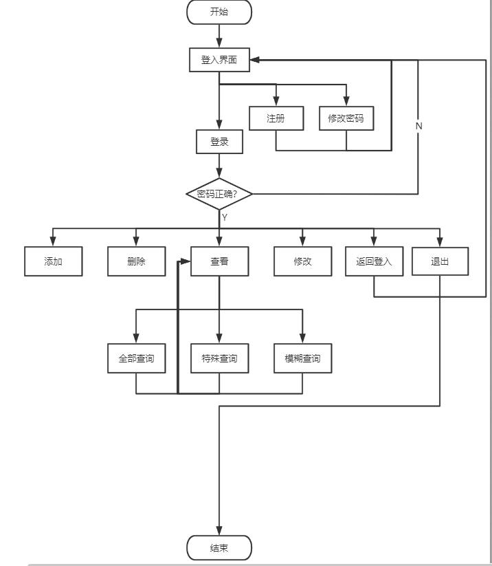
图2 流程图

说明：
开启系统后，可以选择登录，注册，修改密码，当注册或修改密码后，可以选择登录或者其他操作。登入成功后可以选择添加，删除，查看，修改，或者返回登陆界面。查看中还可以分为：全部查询，特殊查询，模糊查询。

4. 系统实现

登录功能
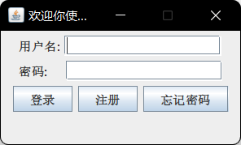
图3 登录界面图
登录功能：
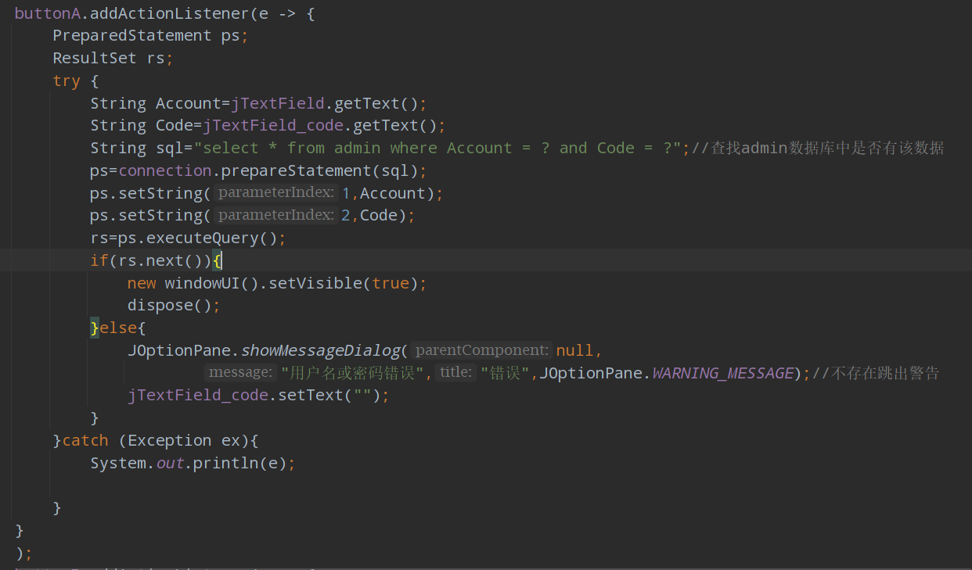
图4 登入功能代码图

先从文本框中取出账号和密码，在到admin数据库中一一对比，当找到完全相同时，就登录成功开启个功能界面，否则弹出警告错误。

登录失败时：
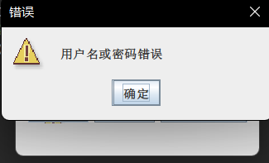
图5 登入失败图

登录成功时：
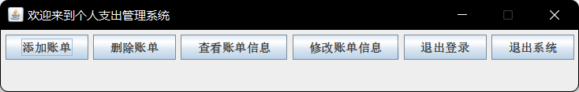
图6 登入成功图

注册功能:
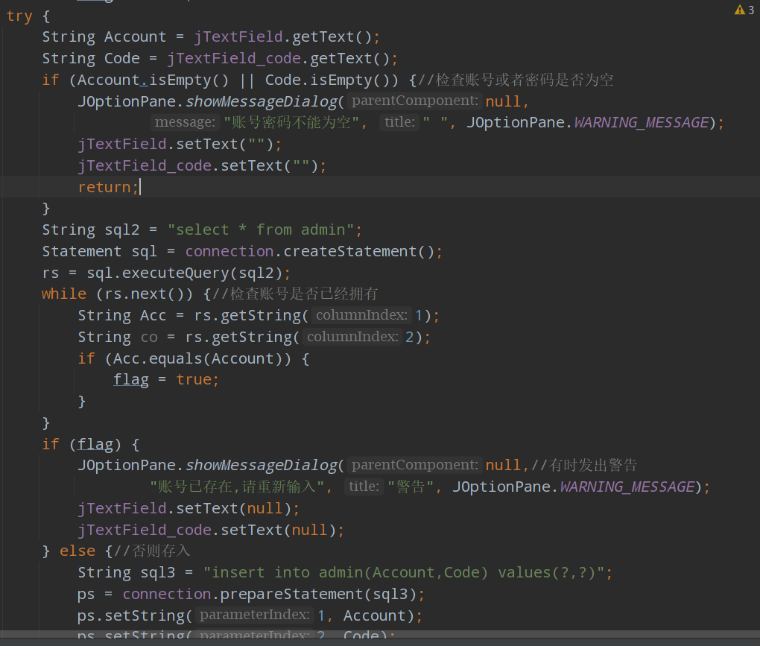
图7 注册代码图

先从文本框中取出账号和密码，再检查两个没有空之后，把账号和admin数据库中的账号比较，当有相同的时候弹出失败，否则注册成功。

注册失败：
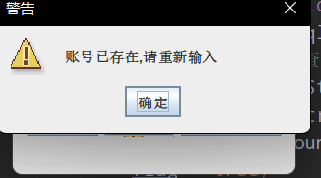
图8 注册失败图

注册成功：
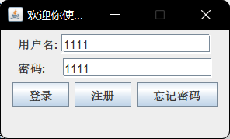
图9.1 注册内容图
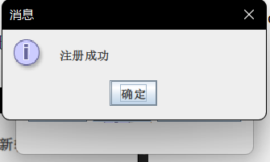
图9.2 注册成功图
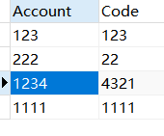
图9.3 注册数据库图
忘记密码功能：
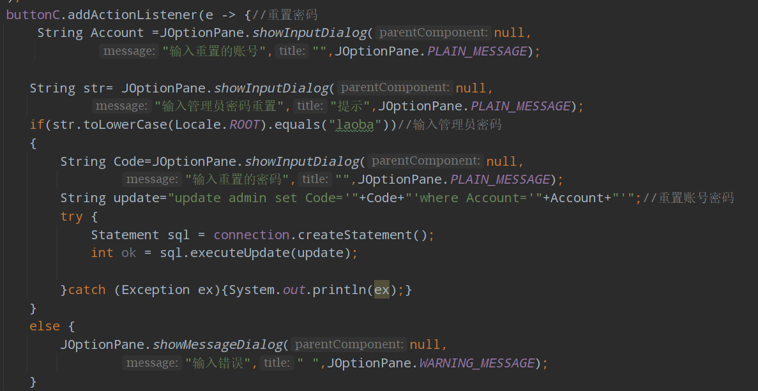
图10 忘记密码代码图
先弹出输入对话框，让他输入要修改的账号，再弹出输入对话框输入管理员密码，最后在对话框中输入修改的密码就完成修改。

实现效果：
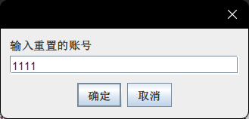
图11.1 重置账号图
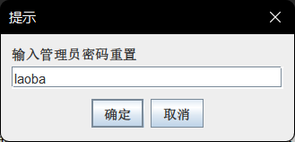
图11.2 管理员密码图
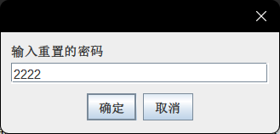
图11.3 重置密码图
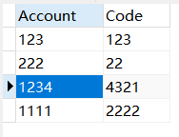
图11.4 数据库更新图

功能界面：
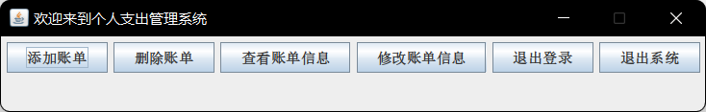
图12 功能界面图

添加功能
界面：
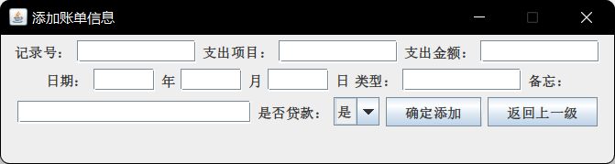
图13 添加界面图

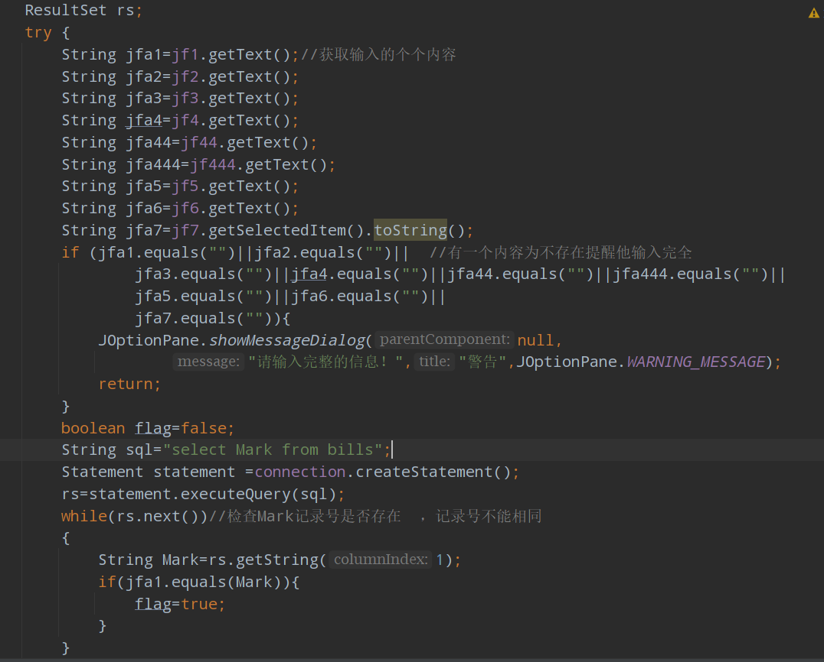
图14.1 添加代码图
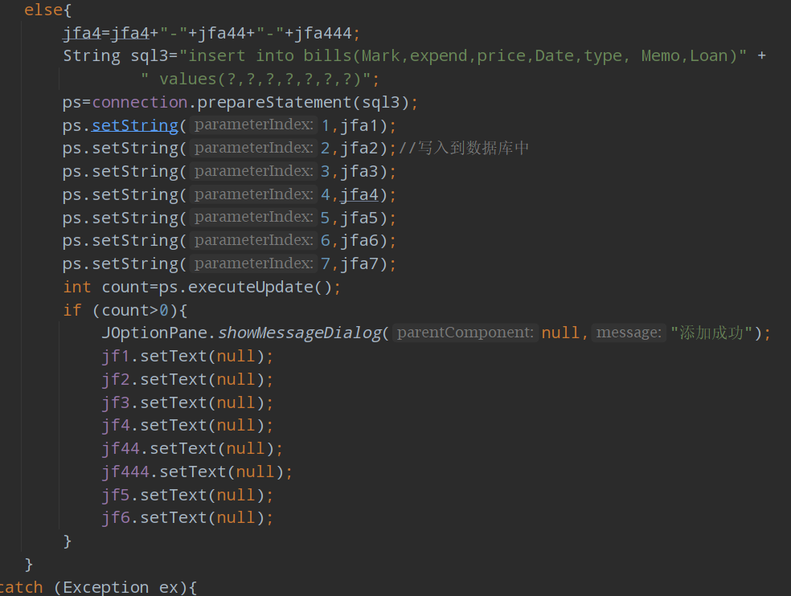
图14.2 添加代码图
先把文本框中的内容全部读入到程序中，在一个个检查是否所有的内容都有填写，之后就在数据库bills中检查记录号是否已经存在，存在就弹出警告，否则就存入到bills数据库中。

添加成功：
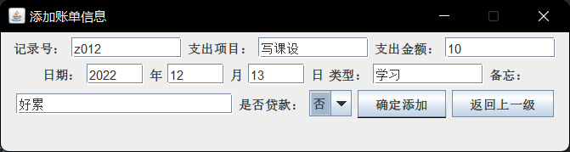
图15.1 添加信息图

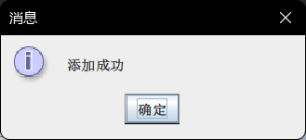
图15.2 添加成功图
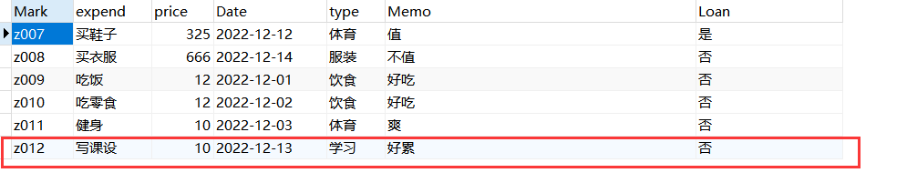
图15.3 添加数据库更新图

添加失败：
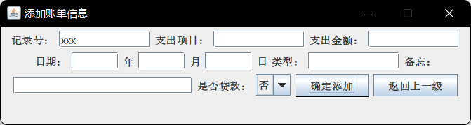
图16.1 错误添加信息图
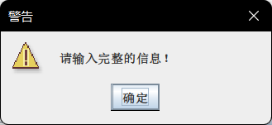
图16.2 错误结果图

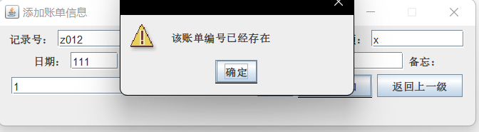
图16.3 重复添加图

删除功能
界面:
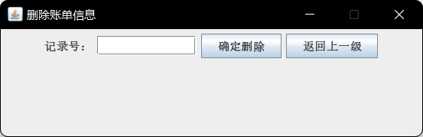
图17 删除界面图
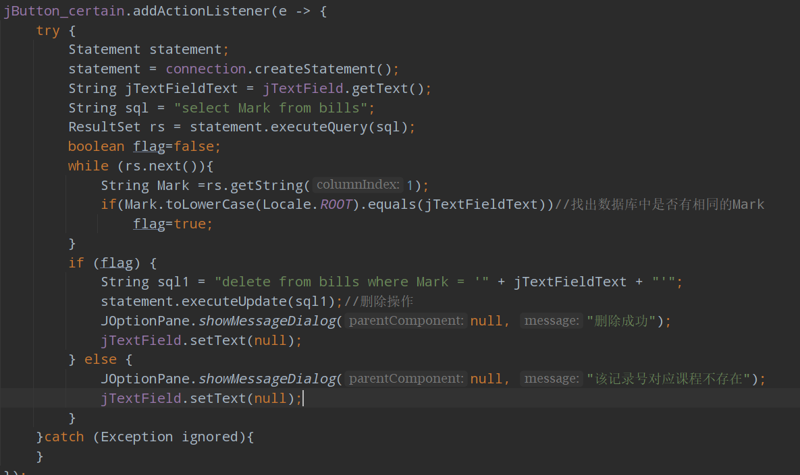
图17 删除代码图

先读取要删除的记录号,在数据库中寻找该记录号，如果没有找到弹出警告，否则就删除该记录号所对应的内容。

成功：
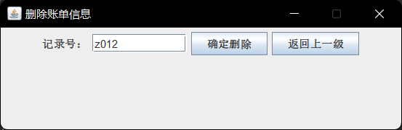
图18.1 删除的记录号图
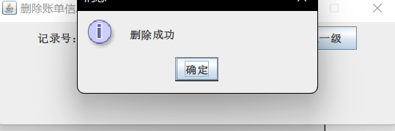
图18.2 删除成功图

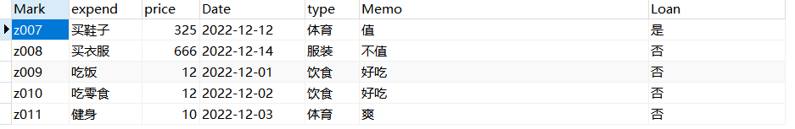
图18.3 删除数据库更新图

失败：
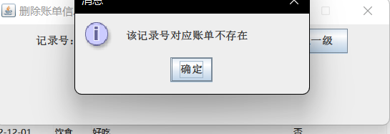
图19 删除不存在图

查看功能
界面：
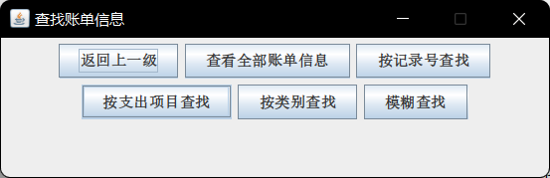
图20 查看界面图

查看所有账单：
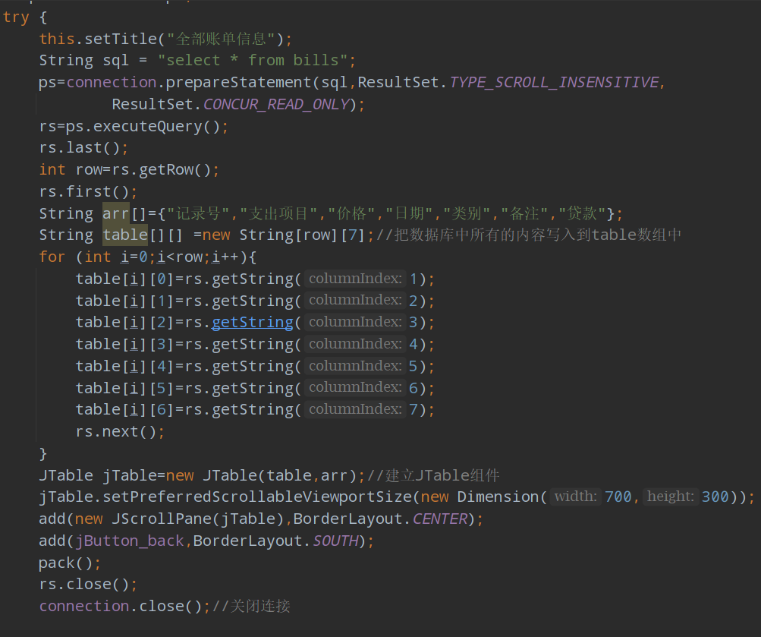
图21 查看代码图
显示所有账单时使用的时JTable组件，先把bills数据库中行数和所有内容读入到table二维数组中，在建立一个JTable之间显示所有的内容就可以了。

效果：
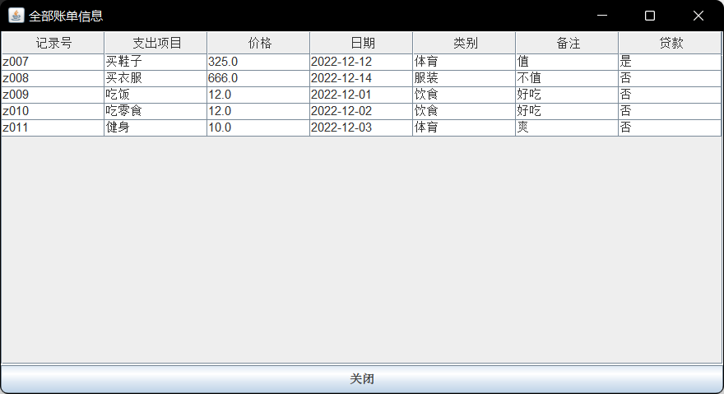
图22.1 所有账单图
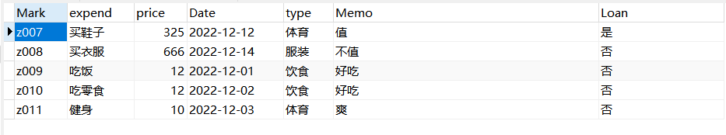
图22.2 数据库对比图
记录号查询：

界面：
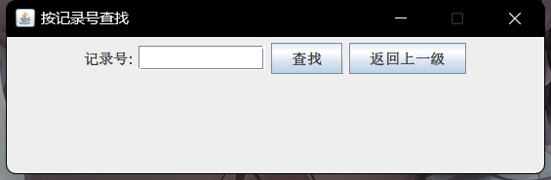
图23 记录号查询界面图
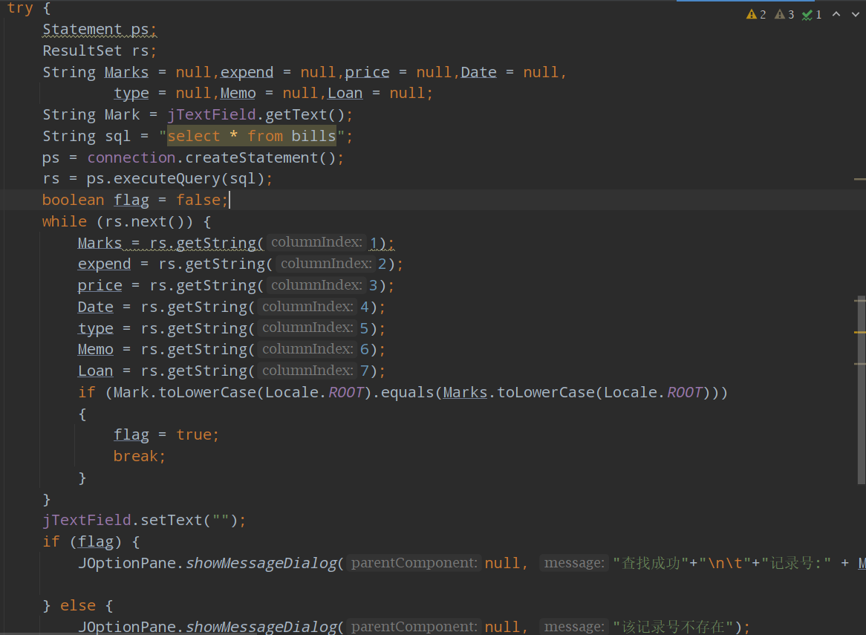
图24 记录号查询代码图
先遍历整个数据库，找出于查询于记录号相同的目标，如果找到返回一个对话框，来显示信息，否则返回一个查找错误的对话框。

效果：
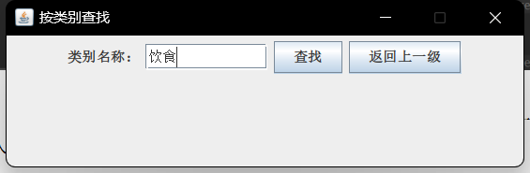
图25.1 查询记录号图
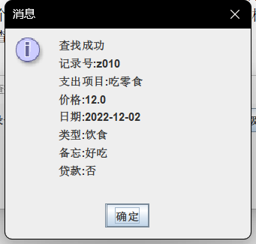
图25.2 查询成功图
失败时：
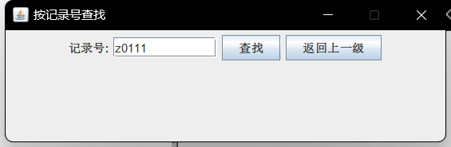
图25.3 查询错误图
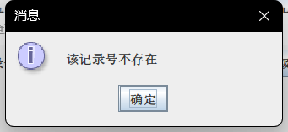
图25.4 查询失败图

支出项目查询：

界面：

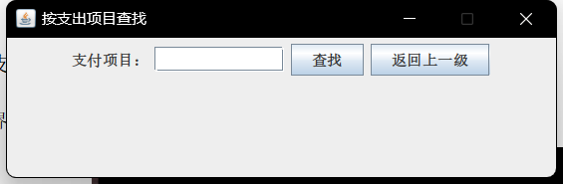
图26 支出项目查询界面图
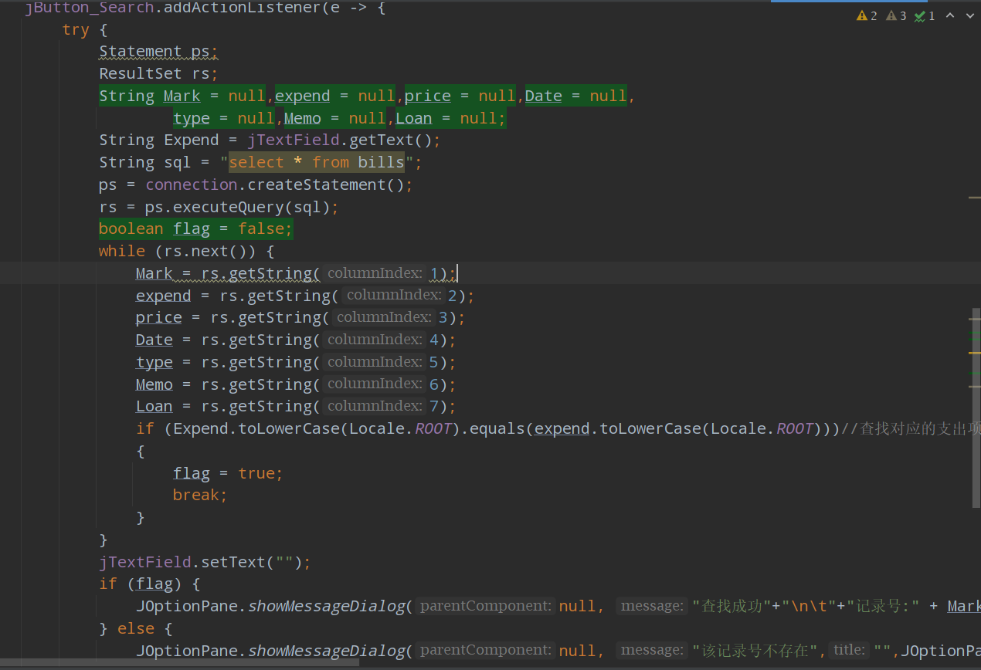
图27 支出项目查询代码图
先遍历整个数据库，找出于查询于支出项目相同的目标，如果找到返回一个对话框，来显示信息，否则返回一个查找错误的对话框。

效果：
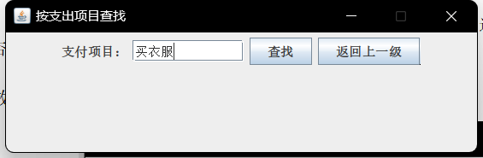
图28.1 查询支出项目图
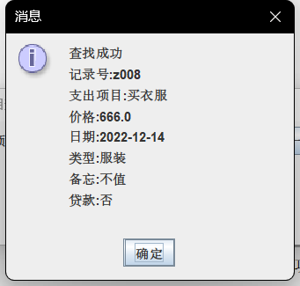
图28.2 查询成功图
失败时：
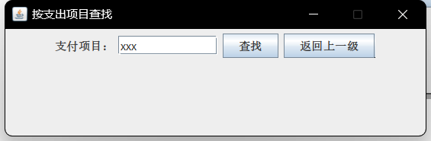
图28.3 查询错误图
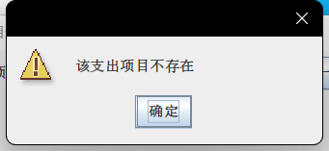
图28.4 查询失败图

类型查询：

界面：

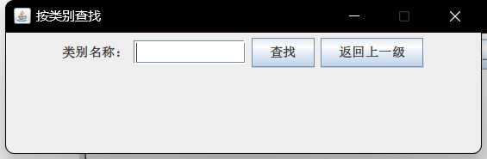
图29 类别查询界面图
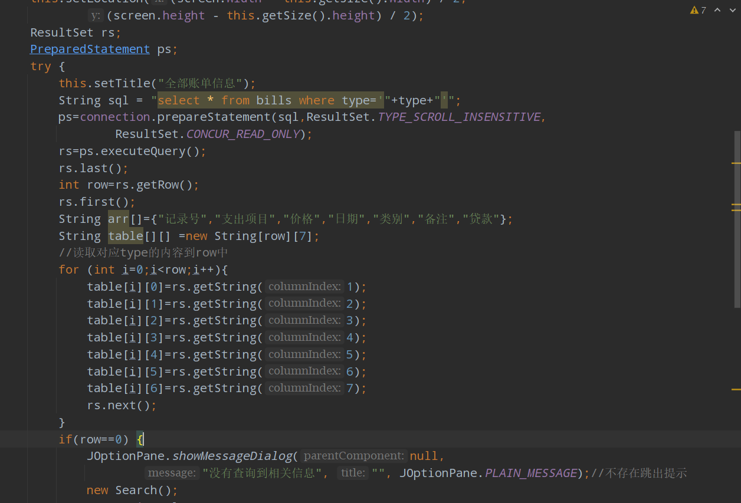
图30.1 类型查询代码图
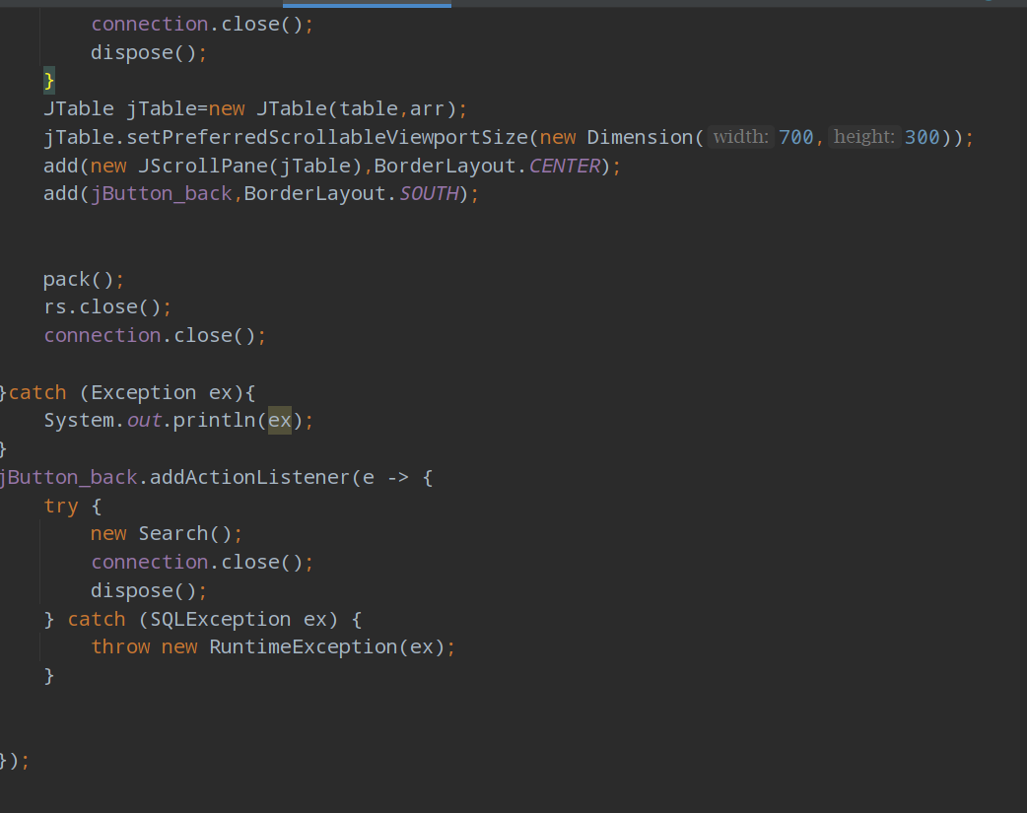
图30.2 类型查询代码图

先遍历整个数据库，找出于查询的类型相同的所有目标列在一个表格中，用JTable来存储加入显示框中来显示信息，否则返回一个查找错误的对话框。

效果：
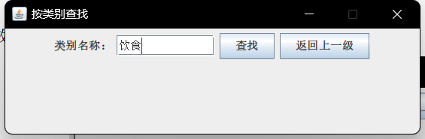
图31.1 查询类型图
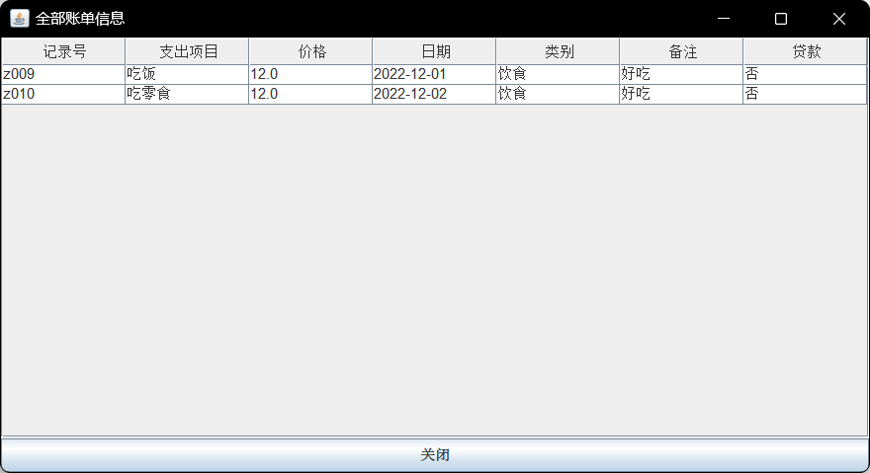
图31.2 查询成功图
失败时：
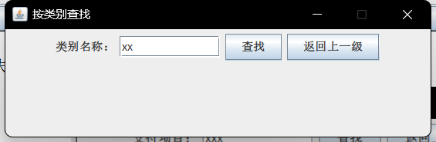
图31.3 查询错误图
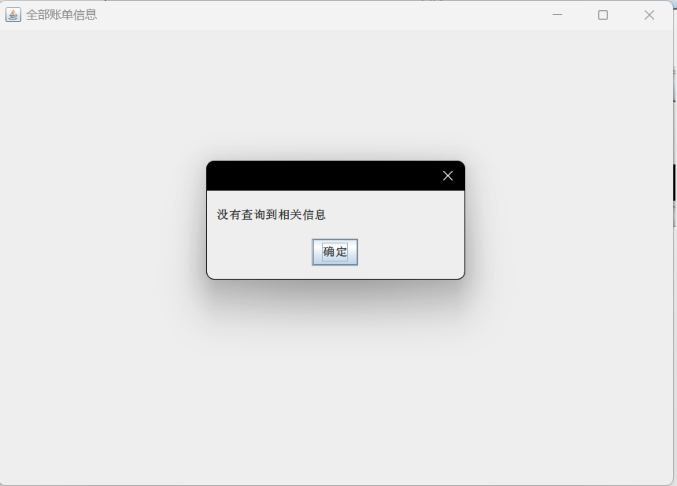
图31.4 查询失败图

模糊查询：

界面：

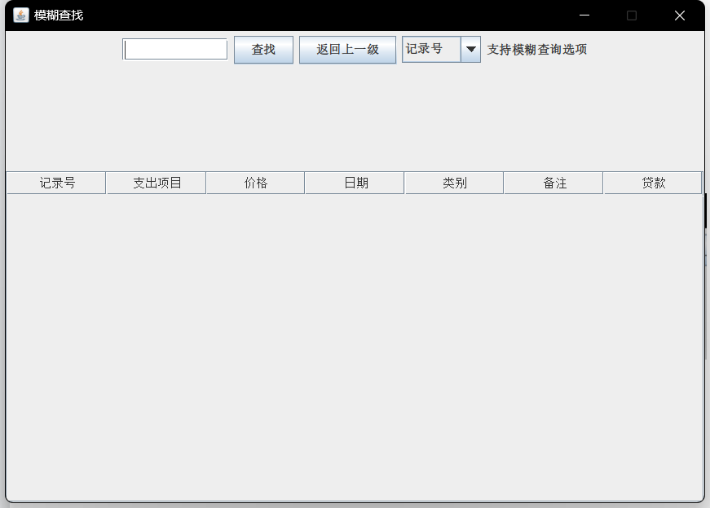
图32 模糊查询界面图
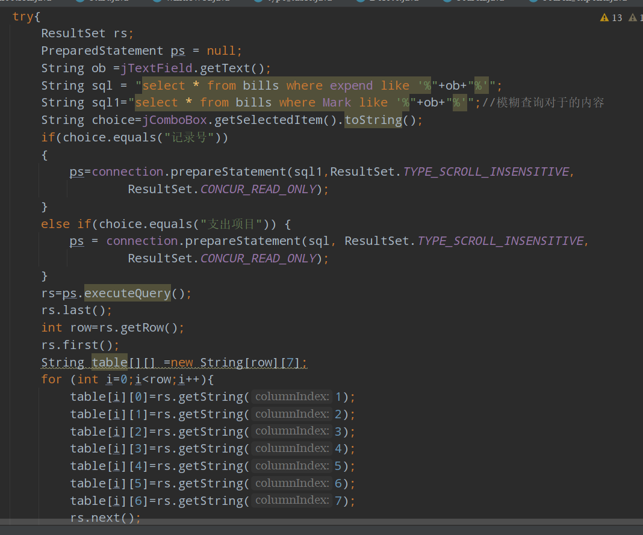
图33.1 类型查询代码图
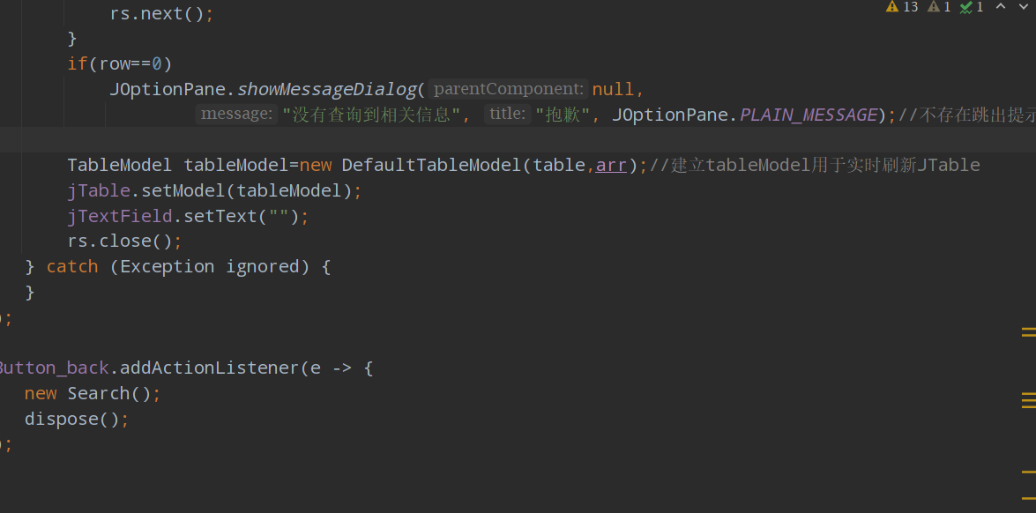
图33.2 类型查询代码图

先遍历整个数据库，设计了两个模糊查询，分别为记录号和支出项目，找出于查询的模糊相同的所有目标列在一个表格中，用JTable来存储加入显示框中来显示信息，否则返回一个查找错误的对话框。

效果：
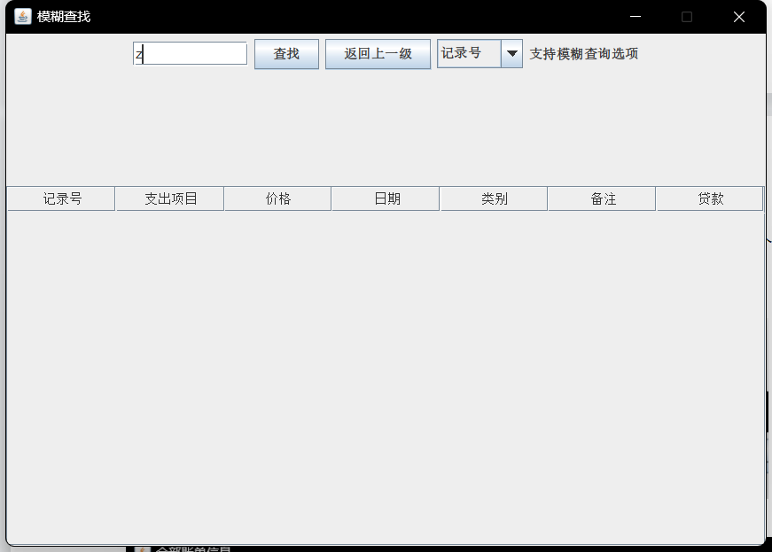
图34.1 查询模糊记录号图
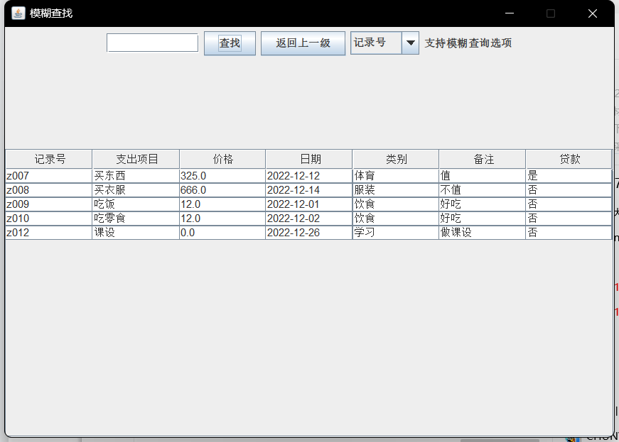
图34.2 查询成功图
失败时：
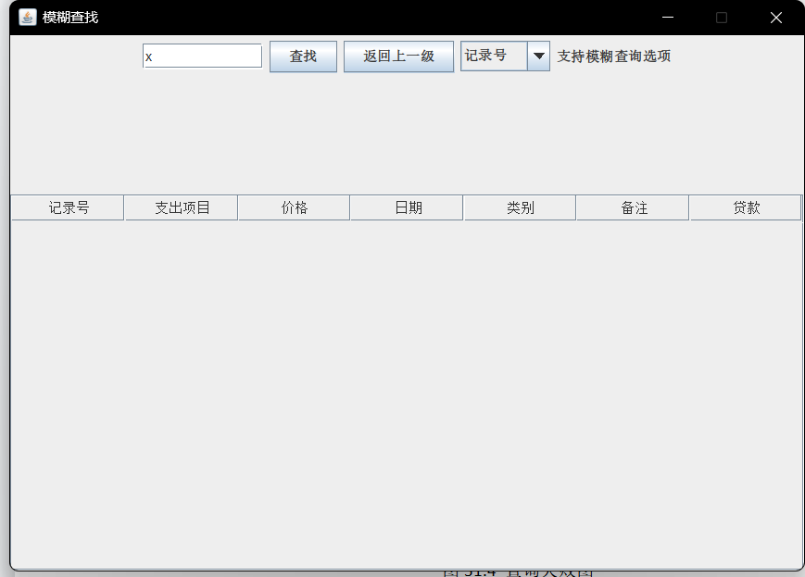
图34.3 查询错误图
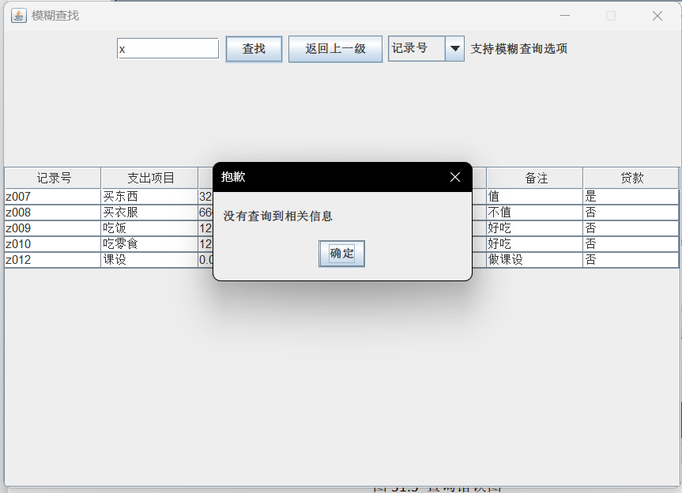
图34.4 查询失败图

修改功能

界面

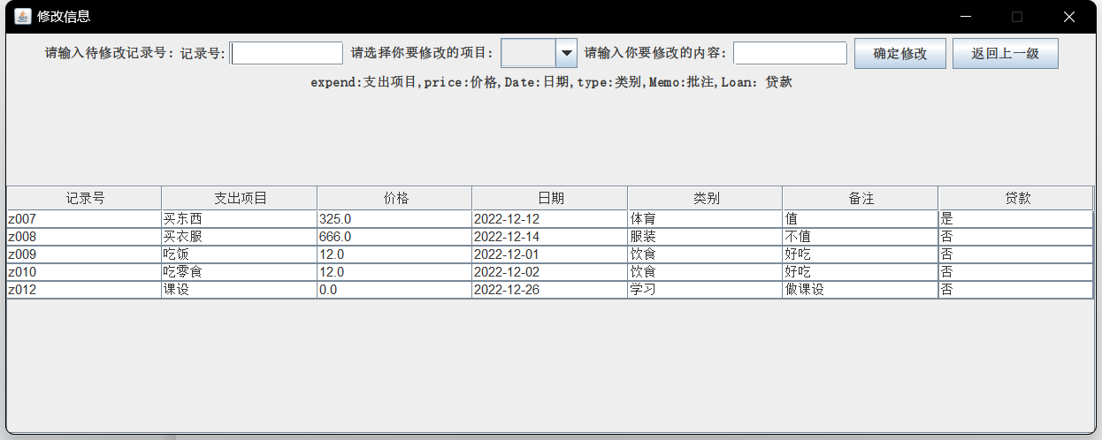
图35 修改功能界面图

代码：
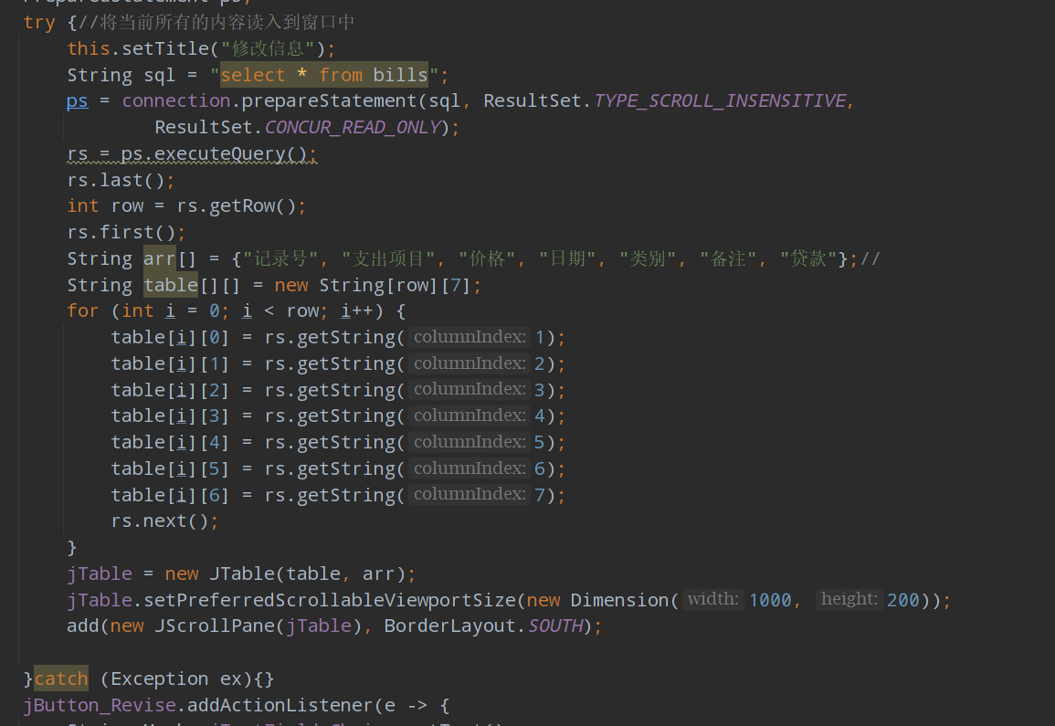
图36.1 修改代码图
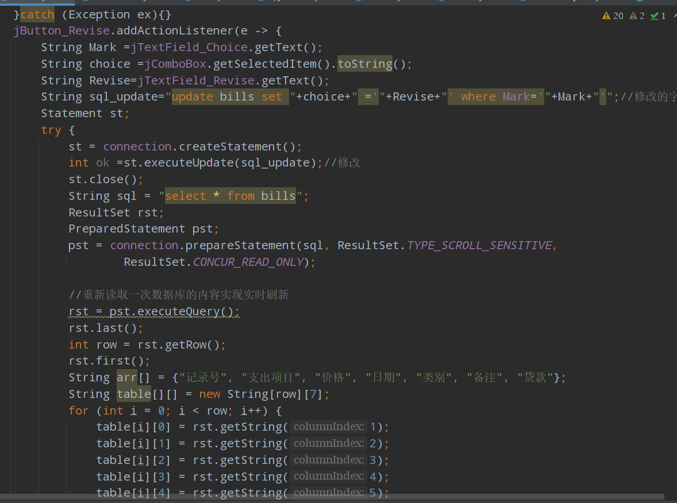
图36.2 修改代码图
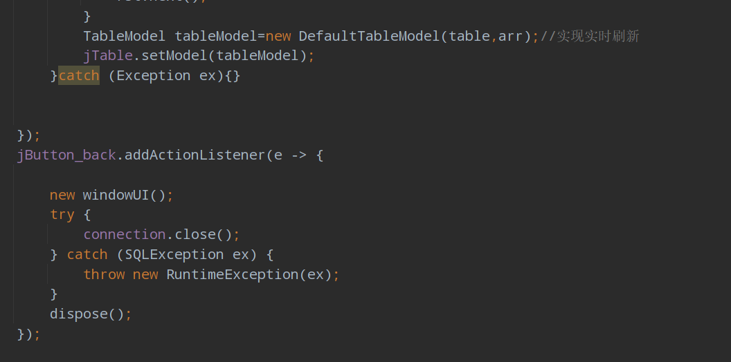
图36.3 修改代码图
先遍历数据库，把所有的数据载入到JTable列表中，显示出来，通过下拉列表来显示要修改什么内容，当修改完数据后，从数据库中重新遍历数据，立刻更新到列表中显示出来。

效果：

把z007 的支出项目修改为课设。
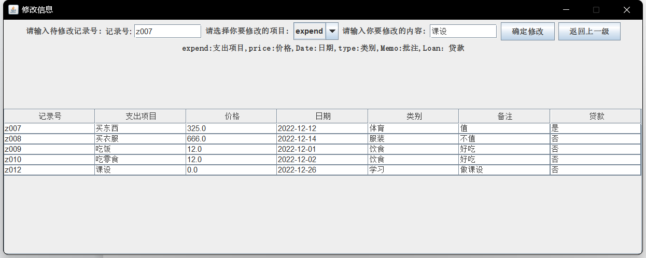
图37 修改内容图
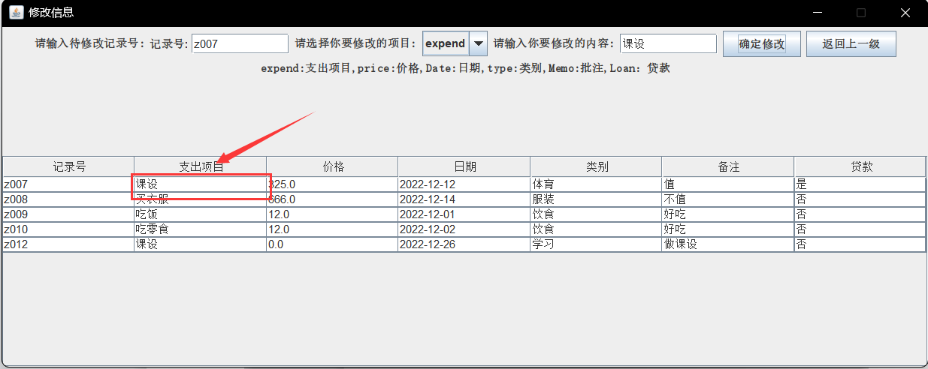
图38 修改成功图

退出/返回登入
通过直接结束进程来完成退出，通过返回登入界面来实现退出登入。

5. 总结
经验小结：
通过这次课程设计，更加巩固了这学期学习的知识，运用自己的知识完成了一个小系统的实现，这个过程中有困难，有挫折，有探索，让我系统式的进行了开发过程，收获满满，这对我以后的开发开了良好的基础。

特色说明：
登录界面在原来要求的基础上，因为担心忘记密码，设置了一个重置密码的小功能。
在查询中，有时候想查询模糊的东西，所有设置了一个模糊查询的功能。
在修改中，为了使修改的内容实时查看到，所以设置了实时刷新的功能。

存在的问题：
通过多次优化，暂时没有找到问题。

参考文献
[1]耿祥义 张跃平.JAva面向对象程序设计(第三版)

附录
Start.java//登录
package keshe;
import javax.swing.*;
import java.awt.*;
import java.sql.Connection;
import java.sql.PreparedStatement;
import java.sql.ResultSet;
import java.sql.Statement;
import java.util.Locale;
public class Start extends JFrame {
connection c=new connection();
Connection connection=c.getConnect();
JTextField jTextField;
JTextField jTextField_code;
JButton buttonA,buttonB,buttonC;//登录，注册
JLabel JLabel_1,JLabel_2;
Start(){
init();
setTitle("欢迎你使用本系统");
}
void init() {//登入的UI界面出现
JLabel_1=new JLabel("用户名:",JLabel.LEFT); //用户名
JLabel_2=new JLabel("密码: ",JLabel.LEFT);
jTextField=new JTextField(15); //输入部分
jTextField_code=new JTextField(15);
buttonA=new JButton("登录");
buttonB=new JButton("注册");
buttonC=new JButton("忘记密码");
Container c=this.getContentPane();
c.setLayout(new FlowLayout());
c.add(JLabel_1);
c.add(jTextField);
c.add(JLabel_2);
c.add(jTextField_code);
c.add(buttonA);
c.add(buttonB);
c.add(buttonC);
this.setResizable(false);
this.setSize(250,150);
//界面显示居中
Dimension screen = this.getToolkit().getScreenSize();
this.setLocation((screen.width-this.getSize().width)/2,
(screen.height-this.getSize().height)/2);
validate();
setVisible(true);
setDefaultCloseOperation(JFrame.EXIT_ON_CLOSE);
//设置登入按钮相应
buttonA.addActionListener(e -> {
PreparedStatement ps;
ResultSet rs;
try {
String Account=jTextField.getText();
String Code=jTextField_code.getText();
String sql="select * from admin where Account = ? and Code = ?";//查找admin数据库中是否有该数据
ps=connection.prepareStatement(sql);
ps.setString(1,Account);
ps.setString(2,Code);
rs=ps.executeQuery();
if(rs.next()){
new windowUI().setVisible(true);
dispose();
}else{
JOptionPane.showMessageDialog(null,
"用户名或密码错误","错误",JOptionPane.WARNING_MESSAGE);//不存在跳出警告
jTextField_code.setText("");
}
}catch (Exception ex){
System.out.println(e);
}
}
);
buttonB.addActionListener(e -> {
PreparedStatement ps;
ResultSet rs;
boolean flag = false;
try {
String Account = jTextField.getText();
String Code = jTextField_code.getText();
if (Account.isEmpty() || Code.isEmpty()) {//检查账号或者密码是否为空
JOptionPane.showMessageDialog(null,
"账号密码不能为空", " ", JOptionPane.WARNING_MESSAGE);
jTextField.setText("");
jTextField_code.setText("");
return;
}
String sql2 = "select * from admin";
Statement sql = connection.createStatement();
rs = sql.executeQuery(sql2);
while (rs.next()) {//检查账号是否已经拥有
String Acc = rs.getString(1);
String co = rs.getString(2);
if (Acc.equals(Account)) {
flag = true;
}
}
if (flag) {
JOptionPane.showMessageDialog(null,//有时发出警告
"账号已存在,请重新输入", "警告", JOptionPane.WARNING_MESSAGE);
jTextField.setText(null);
jTextField_code.setText(null);
} else {//否则存入
String sql3 = "insert into admin(Account,Code) values(?,?)";
ps = connection.prepareStatement(sql3);
ps.setString(1, Account);
ps.setString(2, Code);
int count = ps.executeUpdate();
if (count > 0) {
JOptionPane.showMessageDialog(null, "注册成功");
jTextField.setText(null);
jTextField_code.setText(null);
}
}
} catch (Exception ex) {
System.out.println(e);
}
}
);
buttonC.addActionListener(e -> {//重置密码
String Account =JOptionPane.showInputDialog(null,
"输入重置的账号","",JOptionPane.PLAIN_MESSAGE);
String str= JOptionPane.showInputDialog(null,
"输入管理员密码重置","提示",JOptionPane.PLAIN_MESSAGE);
if(str.toLowerCase(Locale.ROOT).equals("laoba"))//输入管理员密码
{
String Code=JOptionPane.showInputDialog(null,
"输入重置的密码","",JOptionPane.PLAIN_MESSAGE);
String update="update admin set Code='"+Code+"'where Account='"+Account+"'";//重置账号密码
try {
Statement sql = connection.createStatement();
int ok = sql.executeUpdate(update);
}catch (Exception ex){System.out.println(ex);}
}
else {
JOptionPane.showMessageDialog(null,
"输入错误"," ",JOptionPane.WARNING_MESSAGE);
}
});
}
}

Add.java//添加
package keshe;
import javax.swing.*;
import java.awt.*;
import java.sql.*;
public class Add extends JFrame { //添加操作
connection c=new connection();
Connection connection=c.getConnect(); //连接上数据库
JTextField jf1=new JTextField(10); //添加个个按键
JTextField jf2=new JTextField(10);
JTextField jf3=new JTextField(10);
JTextField jf4=new JTextField(5);
JTextField jf44=new JTextField(5);
JTextField jf444=new JTextField(5);
JTextField jf5=new JTextField(10);
JTextField jf6=new JTextField(20);
JComboBox<String> jf7=new JComboBox<>();
JButton jButton_Certain,jButton_Back;
Add(){
jf7.addItem("是");
jf7.addItem("否");
setTitle("添加账单信息");
this.setResizable(false);
this.setSize(550,150);
//界面显示居中
Dimension screen = this.getToolkit().getScreenSize();
this.setLocation((screen.width-this.getSize().width)/2,
(screen.height-this.getSize().height)/2);
validate();
init();
setVisible(true);
setDefaultCloseOperation(JFrame.EXIT_ON_CLOSE);
}
private void init(){
jButton_Certain=new JButton("确定添加");
jButton_Back=new JButton("返回上一级");
JPanel pnorth=new JPanel(); //建立JPanel存放个个按钮和JLabel
pnorth.setLayout(new FlowLayout());
pnorth.add(new JLabel("记录号："));
pnorth.add(jf1);
pnorth.add(new JLabel("支出项目："));
pnorth.add(jf2);
pnorth.add(new JLabel("支出金额："));
pnorth.add(jf3);
pnorth.add(new JLabel("日期："));
pnorth.add(jf4);
pnorth.add(new JLabel("年"));
pnorth.add(jf44);
pnorth.add(new JLabel("月"));
pnorth.add(jf444);
pnorth.add(new JLabel("日"));
pnorth.add(new JLabel("类型："));
pnorth.add(jf5);
pnorth.add(new JLabel("备忘："));
pnorth.add(jf6);
pnorth.add(new JLabel("是否贷款："));
pnorth.add(jf7);
pnorth.add(jButton_Certain);
pnorth.add(jButton_Back);
add(pnorth, BorderLayout.CENTER);
jButton_Certain.addActionListener(e -> {
PreparedStatement ps;
ResultSet rs;
try {
String jfa1=jf1.getText();//获取输入的个个内容
String jfa2=jf2.getText();
String jfa3=jf3.getText();
String jfa4=jf4.getText();
String jfa44=jf44.getText();
String jfa444=jf444.getText();
String jfa5=jf5.getText();
String jfa6=jf6.getText();
String jfa7=jf7.getSelectedItem().toString();
if (jfa1.equals("")||jfa2.equals("")|| //有一个内容为不存在提醒他输入完全
jfa3.equals("")||jfa4.equals("")||jfa44.equals("")||jfa444.equals("")||
jfa5.equals("")||jfa6.equals("")||
jfa7.equals("")){
JOptionPane.showMessageDialog(null,
"请输入完整的信息！","警告",JOptionPane.WARNING_MESSAGE);
return;
}
boolean flag=false;
String sql="select Mark from bills";
Statement statement =connection.createStatement();
rs=statement.executeQuery(sql);
while(rs.next())//检查Mark记录号是否存在 ，记录号不能相同
{
String Mark=rs.getString(1);
if(jfa1.equals(Mark)){
flag=true;
}
}
if(flag)
{
JOptionPane.showMessageDialog(null,
"该账单编号已经存在","",JOptionPane.WARNING_MESSAGE);
jf1.setText(null);//清空文本框
jf2.setText(null);
jf3.setText(null);
jf4.setText(null);
jf44.setText(null);
jf444.setText(null);
jf5.setText(null);
jf6.setText(null);
}
else{
jfa4=jfa4+"-"+jfa44+"-"+jfa444;
String sql3="insert into bills(Mark,expend,price,Date,type, Memo,Loan)" +
" values(?,?,?,?,?,?,?)";
ps=connection.prepareStatement(sql3);
ps.setString(1,jfa1);
ps.setString(2,jfa2);//写入到数据库中
ps.setString(3,jfa3);
ps.setString(4,jfa4);
ps.setString(5,jfa5);
ps.setString(6,jfa6);
ps.setString(7,jfa7);
int count=ps.executeUpdate();
if (count>0){
JOptionPane.showMessageDialog(null,"添加成功");
jf1.setText(null);
jf2.setText(null);
jf3.setText(null);
jf4.setText(null);
jf44.setText(null);
jf444.setText(null);
jf5.setText(null);
jf6.setText(null);
}
}
}catch (Exception ex){
JOptionPane.showMessageDialog(null,"输入出现错误,请检查日期格式");
}
});
jButton_Back.addActionListener(e -> {
new windowUI().setVisible(true);//返回上一个界面
try {
connection.close();
} catch (SQLException ex) {
throw new RuntimeException(ex);
}
dispose();
});
}
}

Delete.java //删除
package keshe;
import javax.swing.*;
import java.awt.*;
import java.sql.Connection;
import java.sql.ResultSet;
import java.sql.Statement;
import java.util.Locale;
public class Delete extends JFrame {//删除操作
connection c=new connection();
Connection connection=c.getConnect();
JTextField jTextField=new JTextField(10);
JButton jButton_certain,jButton_back;
Delete(){
setTitle("删除账单信息");
init();
setVisible(true);
setDefaultCloseOperation(JFrame.EXIT_ON_CLOSE);
}
private void init(){
this.setResizable(false);
this.setSize(455,150);
//界面显示居中
Dimension screen = this.getToolkit().getScreenSize();//设置界面
this.setLocation((screen.width-this.getSize().width)/2,
(screen.height-this.getSize().height)/2);
validate();
jButton_certain=new JButton("确定删除");
jButton_back=new JButton("返回上一级");
JPanel pnorth=new JPanel();
pnorth.setLayout(new FlowLayout());
pnorth.add(new JLabel("记录号："));
pnorth.add(jTextField);
pnorth.add(jButton_certain);
pnorth.add(jButton_back);
add(pnorth, BorderLayout.CENTER);
jButton_certain.addActionListener(e -> {
try {
Statement statement;
statement = connection.createStatement();
String jTextFieldText = jTextField.getText();
String sql = "select Mark from bills";
ResultSet rs = statement.executeQuery(sql);
boolean flag=false;
while (rs.next()){
String Mark =rs.getString(1);
if(Mark.toLowerCase(Locale.ROOT).equals(jTextFieldText))//找出数据库中是否有相同的Mark
flag=true;
}
if (flag) {
String sql1 = "delete from bills where Mark = '" + jTextFieldText + "'";
statement.executeUpdate(sql1);//删除操作
JOptionPane.showMessageDialog(null, "删除成功");
jTextField.setText(null);
} else {
JOptionPane.showMessageDialog(null, "该记录号对应账单不存在");
jTextField.setText(null);
}
}catch (Exception ignored){
}
});
jButton_back.addActionListener(e -> {
new windowUI().setVisible(true);
dispose();
});
}
}

Search_expend.java //查询支出
package keshe;
import javax.swing.*;
import java.awt.*;
import java.sql.Connection;
import java.sql.ResultSet;
import java.sql.SQLException;
import java.sql.Statement;
import java.util.Locale;
public class search_expend extends JFrame {//支出项目查找
connection c = new connection();
Connection connection = c.getConnect();
JTextField jTextField = new JTextField(10);
JButton jButton_Search, jButton_back;
search_expend() {
setTitle("按支出项目查找");
init();
setVisible(true);
setDefaultCloseOperation(JFrame.EXIT_ON_CLOSE);
}
private void init() {
this.setResizable(false);
this.setSize(455,150);
//界面显示居中
Dimension screen = this.getToolkit().getScreenSize();
this.setLocation((screen.width-this.getSize().width)/2,
(screen.height-this.getSize().height)/2);
validate();
jButton_Search = new JButton("查找");
jButton_back = new JButton("返回上一级");
JPanel pnorth = new JPanel();
pnorth.setLayout(new FlowLayout());
pnorth.add(new JLabel("支付项目："));
pnorth.add(jTextField);
pnorth.add(jButton_Search);
pnorth.add(jButton_back);
add(pnorth, BorderLayout.CENTER);
jButton_Search.addActionListener(e -> {
try {
Statement ps;
ResultSet rs;
String Mark = null,expend = null,price = null,Date = null,
type = null,Memo = null,Loan = null;
String Expend = jTextField.getText();
String sql = "select * from bills";
ps = connection.createStatement();
rs = ps.executeQuery(sql);
boolean flag = false;
while (rs.next()) {
Mark = rs.getString(1);
expend = rs.getString(2);
price = rs.getString(3);
Date = rs.getString(4);
type = rs.getString(5);
Memo = rs.getString(6);
Loan = rs.getString(7);
if (Expend.toLowerCase(Locale.ROOT).equals(expend.toLowerCase(Locale.ROOT)))//查找对应的支出项目
{
flag = true;
break;
}
}
jTextField.setText("");
if (flag) {
JOptionPane.showMessageDialog(null, "查找成功"+"\n\t"+"记录号:" + Mark + "\n\t" + "支出项目:" + expend + "\n\t" + "价格:" + price + "\n\t"+ "日期:" + Date + "\n\t" + "类型:" + type + "\n\t" + "备忘:" + Memo + "\n\t" + "贷款:" + Loan + "\n\t" );
} else {
JOptionPane.showMessageDialog(null, "该记录号不存在","",JOptionPane.WARNING_MESSAGE);
}
} catch (Exception ignored) {
}
});
jButton_back.addActionListener(e -> {
new Search();
try {
connection.close();
} catch (SQLException ex) {
throw new RuntimeException(ex);
}
dispose();
});
}
}

Search_Mark.java
package keshe;
import javax.swing.*;
import java.awt.*;
import java.sql.Connection;
import java.sql.ResultSet;
import java.sql.SQLException;
import java.sql.Statement;
import java.util.Locale;
public class search_Mark extends JFrame {//记录号查找
connection c = new connection();
Connection connection = c.getConnect();
JTextField jTextField = new JTextField(10);
JButton jButton_search, jButton_back;
search_Mark() {
init();
setVisible(true);
setDefaultCloseOperation(JFrame.EXIT_ON_CLOSE);
}
private void init() {
this.setResizable(false);
this.setSize(455,150);
//界面显示居中
Dimension screen = this.getToolkit().getScreenSize();
this.setLocation((screen.width-this.getSize().width)/2,
(screen.height-this.getSize().height)/2);
validate();
setTitle("按记录号查找");
jButton_search = new JButton("查找");
jButton_back = new JButton("返回上一级");
JPanel pnorth = new JPanel();
pnorth.setLayout(new FlowLayout());
pnorth.add(new JLabel("记录号:"));
pnorth.add(jTextField);
pnorth.add(jButton_search);
pnorth.add(jButton_back);
add(pnorth, BorderLayout.CENTER);
jButton_search.addActionListener(e -> {
try {
Statement ps;
ResultSet rs;
String Marks = null,expend = null,price = null,Date = null,
type = null,Memo = null,Loan = null;
String Mark = jTextField.getText();
String sql = "select * from bills";
ps = connection.createStatement();
rs = ps.executeQuery(sql);
boolean flag = false;
while (rs.next()) {
Marks = rs.getString(1);
expend = rs.getString(2);
price = rs.getString(3);
Date = rs.getString(4);
type = rs.getString(5);
Memo = rs.getString(6);
Loan = rs.getString(7);
if (Mark.toLowerCase(Locale.ROOT).equals(Marks.toLowerCase(Locale.ROOT)))
{
flag = true;
break;
}
}
jTextField.setText("");
if (flag) {
JOptionPane.showMessageDialog(null, "查找成功"+"\n\t"+"记录号:" + Marks + "\n\t" + "支出项目:" + expend + "\n\t" + "价格:" + price + "\n\t"+ "日期:" + Date + "\n\t" + "类型:" + type + "\n\t" + "备忘:" + Memo + "\n\t" + "贷款:" + Loan + "\n\t" );
} else {
JOptionPane.showMessageDialog(null, "该记录号不存在");
}
} catch (Exception ignored) {
}
});
jButton_back.addActionListener(e -> {
new Search();
try {
connection.close();
} catch (SQLException ex) {
throw new RuntimeException(ex);
}
dispose();
});
}
}

Type_Table.java
package keshe;
import javax.swing.*;
import java.awt.*;
import java.sql.Connection;
import java.sql.PreparedStatement;
import java.sql.ResultSet;
import java.sql.SQLException;
public class type_table extends JFrame {//类别查找Table
connection c = new connection();
Connection connection = c.getConnect();
JButton jButton_back = new JButton("关闭");
type_table(String type) {
this.setVisible(true);
this.setSize(700, 500);
Dimension screen = this.getToolkit().getScreenSize();
this.setLocation((screen.width - this.getSize().width) / 2,
(screen.height - this.getSize().height) / 2);
ResultSet rs;
PreparedStatement ps;
try {
this.setTitle("全部账单信息");
String sql = "select * from bills where type='"+type+"'";
ps=connection.prepareStatement(sql,ResultSet.TYPE_SCROLL_INSENSITIVE,
ResultSet.CONCUR_READ_ONLY);
rs=ps.executeQuery();
rs.last();
int row=rs.getRow();
rs.first();
String arr[]={"记录号","支出项目","价格","日期","类别","备注","贷款"};
String table[][] =new String[row][7];
//读取对应type的内容到row中
for (int i=0;i<row;i++){
table[i][0]=rs.getString(1);
table[i][1]=rs.getString(2);
table[i][2]=rs.getString(3);
table[i][3]=rs.getString(4);
table[i][4]=rs.getString(5);
table[i][5]=rs.getString(6);
table[i][6]=rs.getString(7);
rs.next();
}
JTable jTable=new JTable(table,arr);
jTable.setPreferredScrollableViewportSize(new Dimension(700,300));
add(new JScrollPane(jTable),BorderLayout.CENTER);
add(jButton_back,BorderLayout.SOUTH);
pack();
rs.close();
connection.close();
}catch (Exception ex){
System.out.println(ex);
}
jButton_back.addActionListener(e -> {
try {
new Search();
connection.close();
dispose();
} catch (SQLException ex) {
throw new RuntimeException(ex);
}
});
}
}

All_Table.java //查询所以内容
package keshe;
import javax.swing.*;
import java.awt.*;
import java.sql.Connection;
import java.sql.PreparedStatement;
import java.sql.ResultSet;
import java.sql.SQLException;
public class All_Table extends JFrame {//显示数据库所以内容的table
connection c=new connection();
Connection connection=c.getConnect();//连接数据库
JButton jButton_back=new JButton("关闭");
public All_Table(){
this.setVisible(true);
this.setSize(700,500);//设置界面
Dimension screen = this.getToolkit().getScreenSize();
this.setLocation((screen.width-this.getSize().width)/2,
(screen.height-this.getSize().height)/2);
ResultSet rs;
PreparedStatement ps;
try {
this.setTitle("全部账单信息");
String sql = "select * from bills";
ps=connection.prepareStatement(sql,ResultSet.TYPE_SCROLL_INSENSITIVE,
ResultSet.CONCUR_READ_ONLY);
rs=ps.executeQuery();
rs.last();
int row=rs.getRow();
rs.first();
String arr[]={"记录号","支出项目","价格","日期","类别","备注","贷款"};
String table[][] =new String[row][7];//把数据库中所有的内容写入到table数组中
for (int i=0;i<row;i++){
table[i][0]=rs.getString(1);
table[i][1]=rs.getString(2);
table[i][2]=rs.getString(3);
table[i][3]=rs.getString(4);
table[i][4]=rs.getString(5);
table[i][5]=rs.getString(6);
table[i][6]=rs.getString(7);
rs.next();
}
JTable jTable=new JTable(table,arr);//建立JTable组件
jTable.setPreferredScrollableViewportSize(new Dimension(700,300));
add(new JScrollPane(jTable),BorderLayout.CENTER);
add(jButton_back,BorderLayout.SOUTH);
pack();
rs.close();
connection.close();//关闭连接
}catch (Exception ignored){
}
jButton_back.addActionListener(e -> {
try {
new Search();
connection.close();//返回上一个界面
dispose();
} catch (SQLException ex) {
throw new RuntimeException(ex);
}
});
}
}

Obscure.java//模糊查询
package keshe;
import javax.swing.*;
import javax.swing.table.DefaultTableModel;
import javax.swing.table.TableModel;
import java.awt.*;
import java.sql.Connection;
import java.sql.PreparedStatement;
import java.sql.ResultSet;
public class Obscure extends JFrame { //模糊查找
JTextField jTextField=new JTextField(10);
connection c=new connection();
Connection connection=c.getConnect();
JTable jTable=null;
JButton jButton_Obscures, jButton_back;
JLabel jLabel=new JLabel("支持模糊查询选项");
JComboBox<String>jComboBox=new JComboBox<>();
Obscure() {
setTitle("模糊查找");
setVisible(true);
init();
setDefaultCloseOperation(JFrame.EXIT_ON_CLOSE);
}
private void init() {
this.setResizable(false);
jComboBox.addItem("记录号");
jComboBox.addItem("支出项目");
this.setSize(700,500 );//设置界面
Dimension screen = this.getToolkit().getScreenSize();
this.setLocation((screen.width - this.getSize().width) / 2,
(screen.height - this.getSize().height) / 2);
jButton_Obscures = new JButton("查找");
jButton_back = new JButton("返回上一级");
JPanel pnorth = new JPanel();
pnorth.setLayout(new FlowLayout());
pnorth.add(jTextField);
pnorth.add(jButton_Obscures);
pnorth.add(jButton_back);
pnorth.add(jComboBox);
pnorth.add(jLabel);
add(pnorth, BorderLayout.NORTH);
String arr[]={"记录号","支出项目","价格","日期","类别","备注","贷款"};//
String tables[][]=new String[0][0];//初始化tables为null
jTable=new JTable(tables,arr);//建立一个只有arr[]内容的table
jTable.setPreferredScrollableViewportSize(new Dimension(700,300));
add(new JScrollPane(jTable),BorderLayout.SOUTH);
jButton_Obscures.addActionListener(e -> {
try{
ResultSet rs;
PreparedStatement ps = null;
String ob =jTextField.getText();
String sql = "select * from bills where expend like '%"+ob+"%'";
String sql1="select * from bills where Mark like '%"+ob+"%'";//模糊查询对于的内容
String choice=jComboBox.getSelectedItem().toString();
if(choice.equals("记录号"))
{
ps=connection.prepareStatement(sql1,ResultSet.TYPE_SCROLL_INSENSITIVE,
ResultSet.CONCUR_READ_ONLY);
}
else if(choice.equals("支出项目")) {
ps = connection.prepareStatement(sql, ResultSet.TYPE_SCROLL_INSENSITIVE,
ResultSet.CONCUR_READ_ONLY);
}
rs=ps.executeQuery();
rs.last();
int row=rs.getRow();
rs.first();
String table[][] =new String[row][7];
for (int i=0;i<row;i++){
table[i][0]=rs.getString(1);
table[i][1]=rs.getString(2);
table[i][2]=rs.getString(3);
table[i][3]=rs.getString(4);
table[i][4]=rs.getString(5);
table[i][5]=rs.getString(6);
table[i][6]=rs.getString(7);
rs.next();
}
TableModel tableModel=new DefaultTableModel(table,arr);//建立tableModel用于实时刷新JTable
jTable.setModel(tableModel);
jTextField.setText("");
rs.close();
} catch (Exception ignored) {
}
});
jButton_back.addActionListener(e -> {
new Search();
dispose();
});
}
}

Revise.java //修改
package keshe;
import javax.swing.*;
import javax.swing.table.DefaultTableModel;
import javax.swing.table.TableModel;
import java.awt.*;
import java.sql.*;
public class Revise extends JFrame{
connection c=new connection();
Connection connection=c.getConnect();
JTextField jTextField_Choice=new JTextField(10); //选择Mark的文本框
JTextField jTextField_Revise=new JTextField(10); //要修改的内容的文本框
JComboBox<String>jComboBox=new JComboBox<>();
JButton jButton_Revise,jButton_back;
JTable jTable;
Revise(){
setTitle("修改课程信息");
init();
setVisible(true);
setDefaultCloseOperation(JFrame.DISPOSE_ON_CLOSE);
}
private void init(){
this.setResizable(false);
this.setSize(1000,400);
Dimension screen = this.getToolkit().getScreenSize();
this.setLocation((screen.width-this.getSize().width)/2,
(screen.height-this.getSize().height)/2);
validate();
jButton_Revise=new JButton("确定修改");
jButton_back=new JButton("返回上一级");
Panel pnorth=new Panel();
JLabel label=new JLabel("请输入待修改记录号:");
label.setFont(new Font("宋体",Font.BOLD,12));
pnorth.add(label);
pnorth.add(new JLabel("记录号:"));
pnorth.add(jTextField_Choice);
JLabel label1=new JLabel("请选择你要修改的项目:");
label1.setFont(new Font("宋体",Font.BOLD,12));
pnorth.add(label1);
String[]str={" ","expend","price","Date","type","Memo","Loan"}; //选择要修改的内容
for(String s:str)
jComboBox.addItem(s);
pnorth.add(jComboBox);
JLabel label2=new JLabel("请输入你要修改的内容:");
label2.setFont(new Font("宋体",Font.BOLD,12));
pnorth.add(label2);
pnorth.add(jTextField_Revise);
pnorth.add(jButton_Revise);
pnorth.add(jButton_back);
JLabel label3=new JLabel("expend:支出项目,price:价格,Date:日期,type:类别,Memo:批注,Loan：贷款");
label3.setFont(new Font("宋体",Font.BOLD,12));
pnorth.add(label3);
add(pnorth);
ResultSet rs;
PreparedStatement ps;
try {//将当前所有的内容读入到窗口中
this.setTitle("修改信息");
String sql = "select * from bills";
ps = connection.prepareStatement(sql, ResultSet.TYPE_SCROLL_INSENSITIVE,
ResultSet.CONCUR_READ_ONLY);
rs = ps.executeQuery();
rs.last();
int row = rs.getRow();
rs.first();
String arr[] = {"记录号", "支出项目", "价格", "日期", "类别", "备注", "贷款"};//
String table[][] = new String[row][7];
for (int i = 0; i < row; i++) {
table[i][0] = rs.getString(1);
table[i][1] = rs.getString(2);
table[i][2] = rs.getString(3);
table[i][3] = rs.getString(4);
table[i][4] = rs.getString(5);
table[i][5] = rs.getString(6);
table[i][6] = rs.getString(7);
rs.next();
}
jTable = new JTable(table, arr);
jTable.setPreferredScrollableViewportSize(new Dimension(1000, 200));
add(new JScrollPane(jTable), BorderLayout.SOUTH);
}catch (Exception ex){}
jButton_Revise.addActionListener(e -> {
String Mark =jTextField_Choice.getText();
String choice =jComboBox.getSelectedItem().toString();
String Revise=jTextField_Revise.getText();
String sql_update="update bills set "+choice+" ='"+Revise+"' where Mark='"+Mark+"'";//修改的字段
Statement st;
try {
st = connection.createStatement();
int ok =st.executeUpdate(sql_update);//修改
st.close();
String sql = "select * from bills";
ResultSet rst;
PreparedStatement pst;
pst = connection.prepareStatement(sql, ResultSet.TYPE_SCROLL_SENSITIVE,
ResultSet.CONCUR_READ_ONLY);
//重新读取一次数据库的内容实现实时刷新
rst = pst.executeQuery();
rst.last();
int row = rst.getRow();
rst.first();
String arr[] = {"记录号", "支出项目", "价格", "日期", "类别", "备注", "贷款"};
String table[][] = new String[row][7];
for (int i = 0; i < row; i++) {
table[i][0] = rst.getString(1);
table[i][1] = rst.getString(2);
table[i][2] = rst.getString(3);
table[i][3] = rst.getString(4);
table[i][4] = rst.getString(5);
table[i][5] = rst.getString(6);
table[i][6] = rst.getString(7);
rst.next();
}
TableModel tableModel=new DefaultTableModel(table,arr);//实现实时刷新
jTable.setModel(tableModel);
}catch (Exception ex){}
});
jButton_back.addActionListener(e -> {
new windowUI();
try {
connection.close();
} catch (SQLException ex) {
throw new RuntimeException(ex);
}
dispose();
});
}
}

